ПАСПОРТ
благоустройства общественной территории
по состоянию на 20.09.2017 г.

1. Общие сведения о территории благоустройства
№ п/п | Наименование показателя | Значение показателя
1.1 | Вид территории* | площадь
1.2 | Адрес местонахождения территории | Ростовская обл,Неклиновский р-н, с.Синявское, спуск Буденновский, 2 в
1.3 | Кадастровый номер земельного участка (территории) | 61:26:0060101:7509
1.4 | Здания, строения, сооружения, объекты жилищного фонда, расположенные в пределах территории | нет
1.5 | Общая площадь территории, кв. м | 1018
1.6 | Оценка уровня благоустроенности территории (благоустроенная/ не благоустроенная) ** | не благоустроенная
1.7 | Численность населения, имеющего удобный пешеходный доступ к основным площадкам территории, чел.*** | 500 чел
* - парк, сквер, центральная улица, площадь, набережная и т.д.
** - благоустроенной считается территория, обеспеченная твердым покрытием, позволяющим комфортное передвижение по основным пешеходным коммуникациям в любое время года и в любую погоду, освещением, игровым оборудованием для детей возрастом до пяти лет и набором необходимой мебели, озеленением, оборудованными площадками для сбора отходов.
*** - под удобным пешеходным доступом понимается возможность для пользователя площадки дойти до нее по оборудованному твердым покрытием и освещенному маршруту в течение не более чем пяти минут.

2. Характеристика благоустройства
№ п/п | Наименование показателя | Ед. изм. | Значение показателя | Примечание

1 | 2 | 3 | 4 | 5
2.1 | Требует ремонта дорожное покрытие проезжих частей | да/нет | да
2.2 | Требует ремонта дорожное покрытие пешеходных дорожек, тротуаров | да/нет | -
2.3 | Наличие достаточного освещения территорий | да/нет | нет
2.4 | Наличие площадок (детских, спортивных, для отдыха и т.д.) |  | нет
 | - количество | ед. | -
 | - площадь | кв. м | -
2.5 | Наличие оборудованной контейнерной площадки (выделенная) | ед. | -
2.6 | Достаточность озеленения (газонов, кустарников, деревьев, цветочного оформления) | да/нет | нет
2.7 | Наличие достаточного количества малых архитектурных форм | да/нет | нет
2.8 | Необходимо установить:
 | - игровое оборудование | ед. | 1
 | - спортивное оборудование | ед. | -
 | - светильники | ед. | 10
 | - скамьи | ед. | 4
 | - урны | ед. | 4
2.9 | Характеристика освещения:
 | - количество | ед.
 | - достаточность | да/нет
2.10 | Наличие приспособлений для маломобильных групп населения (опорных поручней, специального оборудования на детских и спортивных площадках; спусков,  пандусов для обеспечения беспрепятственного перемещения) | да/нет | нет
Приложение:
Схема земельного участка территории с указанием ее размеров и границ, размещением объектов благоустройства на 1 л.
Дата проведения инвентаризации: «20» сентября 2017г.

Ф.И.О., должности и подписи членов инвентаризационной комиссии:

________________ Ермолова Л.Н. - глава Администрации Синявского сельского поселения

________________Зубков В.А. - глава Синявского сельского поселения

_______________ Савченко Н.С.-вед.специалист Администрации Синявского сельского поселения

________________ Кириченко В.Д.-председатель Совета ветеранов сельского поселения

________________Быстрый В.И.-член общественного совета Синявского сельского поселения

________________Лукашев В.Н.- член общественного совета Синявского сельского поселения

_______________ Гончарова Г.В.-депутат Собрания депутатов Синявского сельского поселения

_______________ Собина В.А.- депутат Собрания депутатов Синявского сельского поселения

_______________ Дудник Е.А.- депутат Собрания депутатов Синявского сельского поселения

_______________ Шведова Т.Н.-нач.Синявского отделения ЦСО № 17

_______________ Бархаухян З.Е.-нач.фин.отдела Администрации Синявского сельского поселения

_______________ Дюжикова Т.Н. вед.специалист Администрации Синявского сельского поселения

_______________ Стариченко А.П. вед.специалист Администрации Синявского сельского поселения

_______________ Ситникова С.Ю. вед.специалист Администрации Синявского сельского поселения

_______________ Парфентьева З.В.- специалист МФЦ

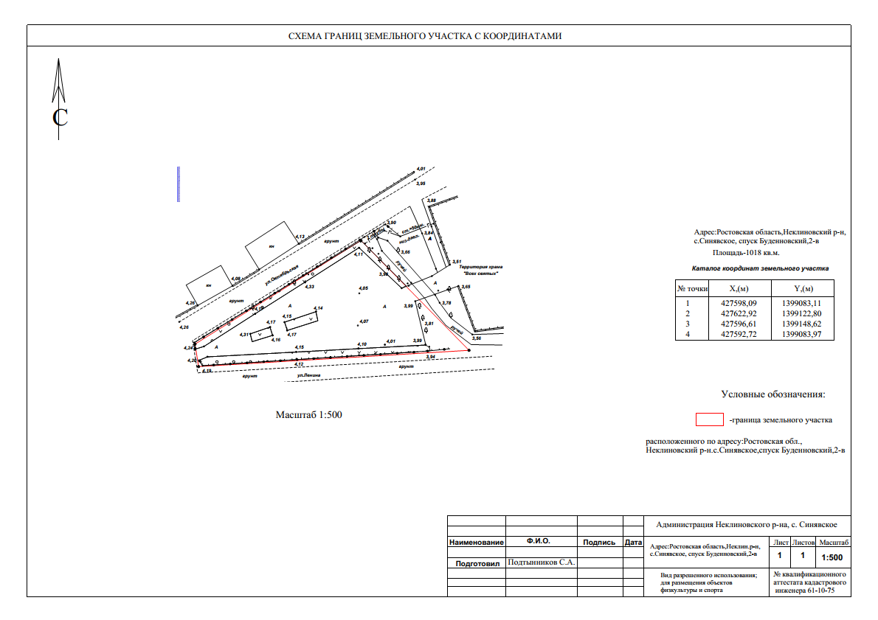

ПАСПОРТ
благоустройства общественной территории
по состоянию на 20.09.2017 г.

1. Общие сведения о территории благоустройства
№ п/п | Наименование показателя | Значение показателя
1.1 | Вид территории* | площадь
1.2 | Адрес местонахождения территории | Ростовская обл,Неклиновский р-н, с.Синявское, ул.Ленина, 351
1.3 | Кадастровый номер земельного участка (территории) | 61:26:0060101:145
1.4 | Здания, строения, сооружения, объекты жилищного фонда, расположенные в пределах территории | Дом культуры
1.5 | Общая площадь территории, кв. м | 2392
1.6 | Оценка уровня благоустроенности территории (благоустроенная/ не благоустроенная) ** | благоустроенная
1.7 | Численность населения, имеющего удобный пешеходный доступ к основным площадкам территории, чел.*** | 500 чел
* - парк, сквер, центральная улица, площадь, набережная и т.д.
** - благоустроенной считается территория, обеспеченная твердым покрытием, позволяющим комфортное передвижение по основным пешеходным коммуникациям в любое время года и в любую погоду, освещением, игровым оборудованием для детей возрастом до пяти лет и набором необходимой мебели, озеленением, оборудованными площадками для сбора отходов.
*** - под удобным пешеходным доступом понимается возможность для пользователя площадки дойти до нее по оборудованному твердым покрытием и освещенному маршруту в течение не более чем пяти минут.

2. Характеристика благоустройства
№ п/п | Наименование показателя | Ед. изм. | Значение показателя | Примечание

1 | 2 | 3 | 4 | 5
2.1 | Требует ремонта дорожное покрытие проезжих частей | да/нет | да | асфальтовое покрытие
2.2 | Требует ремонта дорожное покрытие пешеходных дорожек, тротуаров | да/нет | -
2.3 | Наличие достаточного освещения территорий | да/нет | нет | уличное
2.4 | Наличие площадок (детских, спортивных, для отдыха и т.д.) |  | нет
 | - количество | ед. | -
 | - площадь | кв. м | -
2.5 | Наличие оборудованной контейнерной площадки (выделенная) | ед. | 1
2.6 | Достаточность озеленения (газонов, кустарников, деревьев, цветочного оформления) | да/нет | да
2.7 | Наличие достаточного количества малых архитектурных форм | да/нет | да
2.8 | Необходимо установить:
 | - игровое оборудование | ед. | 1
 | - спортивное оборудование | ед. | -
 | - светильники | ед. | 4
 | - скамьи | ед. | -
 | - урны | ед. | -
2.9 | Характеристика освещения:
 | - количество | ед.
 | - достаточность | да/нет | нет
2.10 | Наличие приспособлений для маломобильных групп населения (опорных поручней, специального оборудования на детских и спортивных площадках; спусков,  пандусов для обеспечения беспрепятственного перемещения) | да/нет | нет
Приложение:
Схема земельного участка территории с указанием ее размеров и границ, размещением объектов благоустройства на 1 л.
Дата проведения инвентаризации: «20» сентября 2017г.

Ф.И.О., должности и подписи членов инвентаризационной комиссии:

________________ Ермолова Л.Н. - глава Администрации Синявского сельского поселения

________________Зубков В.А. - глава Синявского сельского поселения

_______________ Савченко Н.С.-вед.специалист Администрации Синявского сельского поселения

________________ Кириченко В.Д.-председатель Совета ветеранов сельского поселения

________________Быстрый В.И.-член общественного совета Синявского сельского поселения

________________Лукашев В.Н.- член общественного совета Синявского сельского поселения

_______________ Гончарова Г.В.-депутат Собрания депутатов Синявского сельского поселения

_______________ Собина В.А.- депутат Собрания депутатов Синявского сельского поселения

_______________ Дудник Е.А.- депутат Собрания депутатов Синявского сельского поселения

_______________ Шведова Т.Н.-нач.Синявского отделения ЦСО № 17

_______________ Бархаухян З.Е.-нач.фин.отдела Администрации Синявского сельского поселения

_______________ Дюжикова Т.Н. вед.специалист Администрации Синявского сельского поселения

_______________ Стариченко А.П. вед.специалист Администрации Синявского сельского поселения

_______________ Ситникова С.Ю. вед.специалист Администрации Синявского сельского поселения

_______________ Парфентьева З.В.- специалист МФЦ

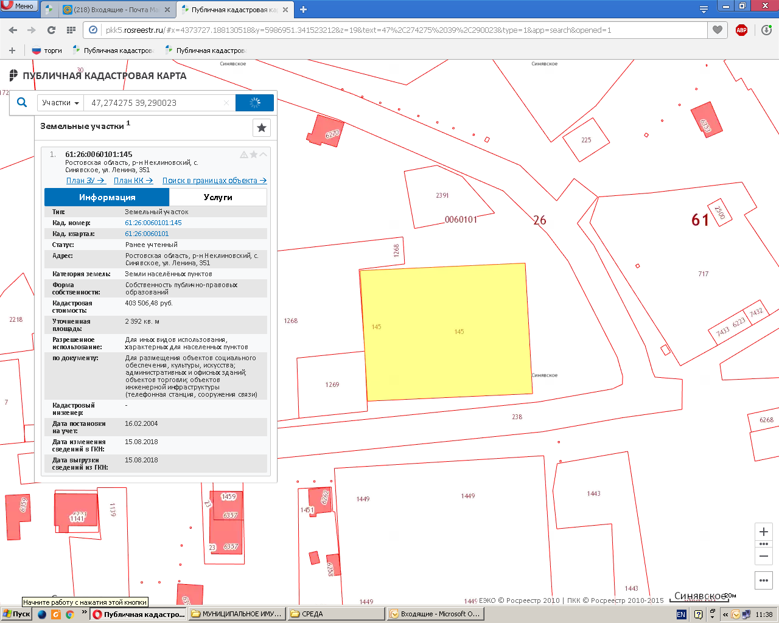

ПАСПОРТ
благоустройства общественной территории
по состоянию на 20.09.2017 г.

1. Общие сведения о территории благоустройства
№ п/п | Наименование показателя | Значение показателя
1.1 | Вид территории* | смотровая площадка
1.2 | Адрес местонахождения территории | Ростовская обл,Неклиновский р-н, с.Синявское, ул.Гагарина, 2 п
1.3 | Кадастровый номер земельного участка (территории) | 61:26:0060101:ЗУ1
1.4 | Здания, строения, сооружения, объекты жилищного фонда, расположенные в пределах территории | памятник участникам ВОВ
1.5 | Общая площадь территории, кв. м | 200
1.6 | Оценка уровня благоустроенности территории (благоустроенная/ не благоустроенная) ** | не благоустроенная
1.7 | Численность населения, имеющего удобный пешеходный доступ к основным площадкам территории, чел.*** | 500 чел
* - парк, сквер, центральная улица, площадь, набережная и т.д.
** - благоустроенной считается территория, обеспеченная твердым покрытием, позволяющим комфортное передвижение по основным пешеходным коммуникациям в любое время года и в любую погоду, освещением, игровым оборудованием для детей возрастом до пяти лет и набором необходимой мебели, озеленением, оборудованными площадками для сбора отходов.
*** - под удобным пешеходным доступом понимается возможность для пользователя площадки дойти до нее по оборудованному твердым покрытием и освещенному маршруту в течение не более чем пяти минут.

2. Характеристика благоустройства
№ п/п | Наименование показателя | Ед. изм. | Значение показателя | Примечание

1 | 2 | 3 | 4 | 5
2.1 | Требует ремонта дорожное покрытие проезжих частей | да/нет | нет
2.2 | Требует ремонта дорожное покрытие пешеходных дорожек, тротуаров | да/нет | да
2.3 | Наличие достаточного освещения территорий | да/нет | нет
2.4 | Наличие площадок (детских, спортивных, для отдыха и т.д.) |  | нет
 | - количество | ед. | -
 | - площадь | кв. м | -
2.5 | Наличие оборудованной контейнерной площадки (выделенная) | ед. | 1
2.6 | Достаточность озеленения (газонов, кустарников, деревьев, цветочного оформления) | да/нет | нет
2.7 | Наличие достаточного количества малых архитектурных форм | да/нет | да
2.8 | Необходимо установить:
 | - игровое оборудование | ед. | -
 | - спортивное оборудование | ед. | -
 | - светильники | ед. | 4
 | - скамьи | ед. | -
 | - урны | ед. | 2
2.9 | Характеристика освещения:
 | - количество | ед. | уличное
 | - достаточность | да/нет | нет
2.10 | Наличие приспособлений для маломобильных групп населения (опорных поручней, специального оборудования на детских и спортивных площадках; спусков,  пандусов для обеспечения беспрепятственного перемещения) | да/нет | нет
Приложение:
Схема земельного участка территории с указанием ее размеров и границ, размещением объектов благоустройства на 1 л.
Дата проведения инвентаризации: «20» сентября 2017г.

Ф.И.О., должности и подписи членов инвентаризационной комиссии:

________________ Ермолова Л.Н. - глава Администрации Синявского сельского поселения

________________Зубков В.А. - глава Синявского сельского поселения

_______________ Савченко Н.С.-вед.специалист Администрации Синявского сельского поселения

________________ Кириченко В.Д.-председатель Совета ветеранов сельского поселения

________________Быстрый В.И.-член общественного совета Синявского сельского поселения

________________Лукашев В.Н.- член общественного совета Синявского сельского поселения

_______________ Гончарова Г.В.-депутат Собрания депутатов Синявского сельского поселения

_______________ Собина В.А.- депутат Собрания депутатов Синявского сельского поселения

_______________ Дудник Е.А.- депутат Собрания депутатов Синявского сельского поселения

_______________ Шведова Т.Н.-нач.Синявского отделения ЦСО № 17

_______________ Бархаухян З.Е.-нач.фин.отдела Администрации Синявского сельского поселения

_______________ Дюжикова Т.Н. вед.специалист Администрации Синявского сельского поселения

_______________ Стариченко А.П. вед.специалист Администрации Синявского сельского поселения

_______________ Ситникова С.Ю. вед.специалист Администрации Синявского сельского поселения

_______________ Парфентьева З.В.- специалист МФЦ

